РЕКОМЕНДАЦИИ ГРАЖДАНАМ ПО ПРОФИЛАКТИКЕ ГРИППА И ОРВИ
Разместить на сайте подобный баннер - 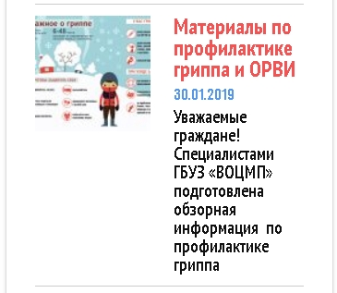только изменив учреждение, с перечнем информации:
Информационно — методические материалы

- Клинические рекомендации «Острые респираторные вирусные инфекции у взрослых» – скачать
- Клинические рекомендации «Грипп у взрослых» — скачать
- Презентация для медработников «Грипп 2019 г.» — скачать
- Презентация «Национальные рекомендации по диагностике и
лечению тяжелых форм гриппа» — скачать
- Методические рекомендации «Неспецифическая профилактика гриппа и других острых респираторных инфекций» — скачать
- Доклад «Грипп профилактика, лечение, неспецифическая профилактика гриппа и других ОРВИ», автор врач-терапевт ГБУЗ «ВОКНД», Г.В. Гнездилова - перейти
- Информация Роспотребнадзора по Волгоградской области «О профилактических мероприятиях по гриппу и ОРВИ» [перейти]
- Листовка Грипп. Симптомы. Профилактика [pdf]

